**William Yoshida – 1648012**

**Matheus Alves – 1648039**

**2º Ano Informática Turma B**

***Escopo***

FlashNotes é um sistema de gerenciamento de flashcards, possibilitando o usuário comprar, vender e utilizar produto pelo aplicativo.

Flash cards são cartões com definições ou perguntas em um dos lados e a resposta/conteúdo no outro (ou os dois eu um lado apenas) , fazendo com que a ideia de estudo e habilidade de assimilação melhore com o hábito.



A ideia principal de FlashNotes é trazer uma versão online desse método de estudo, só que diferente dos outros sites, sendo adaptada para a língua portuguesa. Vimos que no mercado brasileiro não possui tais negócios sobre flash cards.

Com o sistema, o usuário pode acessar o conteúdo de flash cards do site, podendo comprar de usuários e vender suas próprias criações.

**Cronograma:**

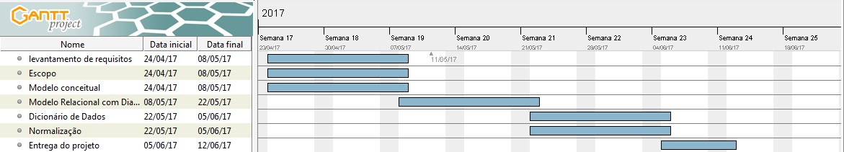

**Aqui apresentamos a tabela de requisitos funcionais:**

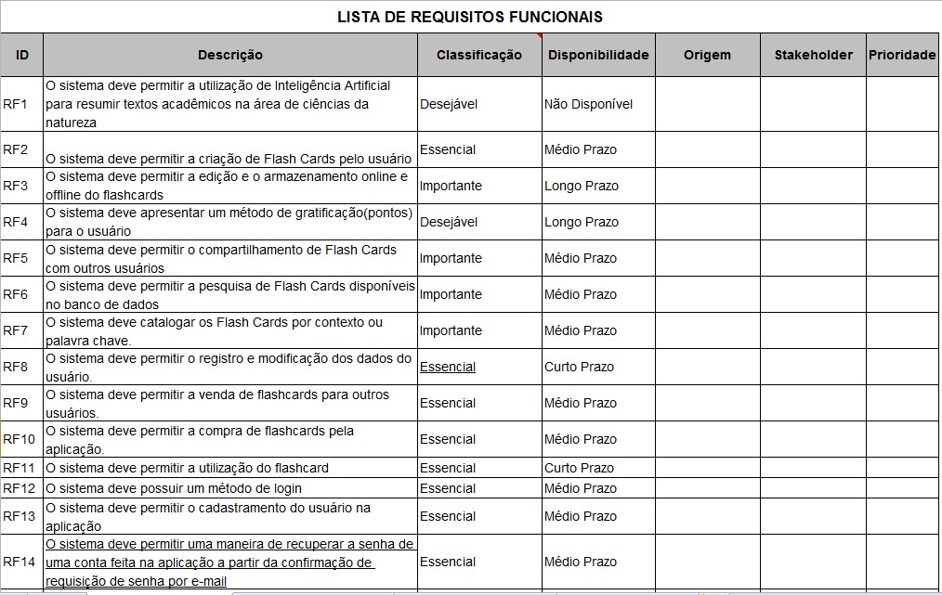

**Modelo conceitual:**

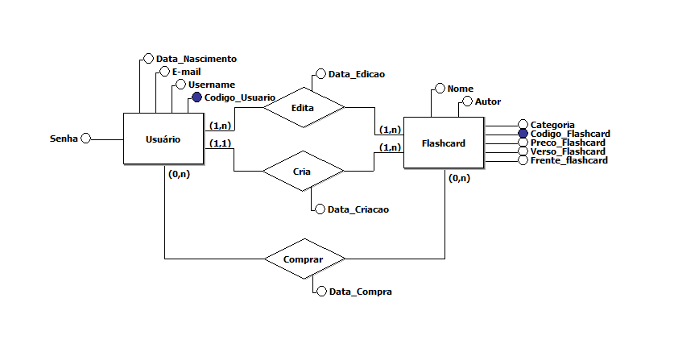

**Modelo relacional:**

tbUsuario(Codigo_Usuario, user_name, data_nascimento, senha, e-mail)

tbFlashcard(Codigo_Flashcard, Codigo_Usuario, nome_flashcard, frente_flashcard, verso_flashcard, autor_flashcard, categoria_flashcard, data_criacao, preco_flashcard)

tbCompra(Codigo_Flashcard, Codigo_Usuario, data_compra)

tbEdita(Codigo_Flashcard, Codigo_Usuario, data_edicao)

**Diagrama Relacional:**

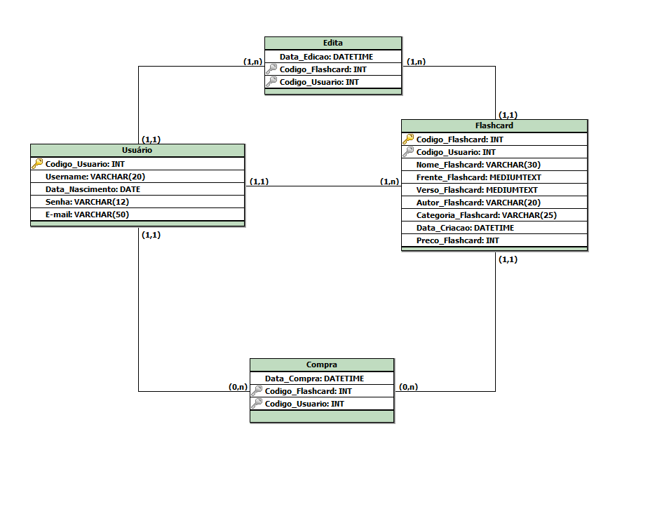

**Dicionário de dados:**

